Proiect SCIA

## Tematica proiectului

Proiectul consta in realizarea unei interfete analogice compusa din patru etaje in LTSpice.

Cele patru etaje sunt:

1. : Amplificator inversor cu un Amplificator operational si compensare DC+ sursa de tensiune.

Amplificator Operațional (AO): Un AO este un dispozitiv electronic cu două intrări și o ieșire, care amplifică diferența de tensiune dintre aceste intrări. În configurația de amplificator inversor, semnalul de intrare este aplicat la una dintre intrări, iar semnalul amplificat și inversat este obținut la ieșire.

Compensare DC: Compensarea DC se referă la măsuri luate pentru a asigura că semnalul de ieșire al amplificatorului nu are o componentă DC nedorită. Acest lucru poate fi realizat prin adăugarea de componente precum condensatoare sau rezistoare în circuit pentru a bloca sau reduce componenta DC.

1. Filtru Rauch BPF.

Un filtru de bandă (bandpass filter - BPF) este un circuit electronic sau un dispozitiv proiectat pentru a permite trecerea semnalelor doar într-un anumit interval de frecvențe, în timp ce atenuează sau blochează semnalele în afara acelei plaje.

1. PGA neinversor, Rg serie

"Precision Gain Amplifier" (PGA) se referă la un amplificator cu câștig variabil utilizat pentru a ajusta nivelul de amplificare al unui semnal. În cazul menționat, "neinversor" indică faptul că acesta este un amplificator cu câștig care nu inversează semnalul de intrare.

1. Redresor monoalternanta HWR

Un redresor monoalternanță cu semialternanță (Half-Wave Rectifier - HWR) este un tip simplu de circuit redresoare folosit pentru a converti semnalul alternant într-un semnal cu polaritate unică (continuă). Acest tip de redresor utilizează doar jumătate din ciclul de semnal alternant, eliminând alternanța negativă a semnalului.

## Dimensionarea etajului 1 / 2 / 3 / 4

### Etajul 1: Amplificator inversor cu un Amplificator operational si compensare DC+ sursa de tensiune

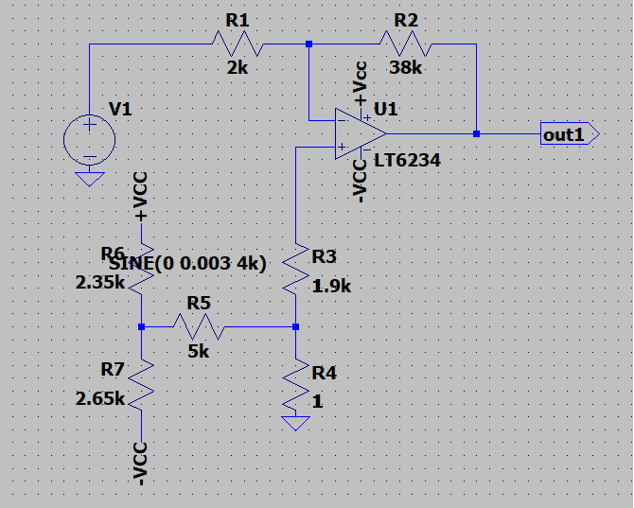

Cerinte:

Aplitudine sursa intre 2.48mV si 9.87mV-> Am ales 3mV

Frecventa sursa <5.7kHz

Castig linear amplificator: 19

$$\left|Av\right|=\frac{R2}{R1}⟹Alegem R1=Rinmin=2kΩ si R2=38kΩ$$

$${Req}^{+}={Req}^{-}⟺R1||R2=R3+Rceq$$

$$Rceq=R4||(R5+R6)$$

$$⟹daca R4≪R3 si R5≫R4$$

$$R3=R1||R2$$

$$R3=1.9kΩ , Am ales R7=2.65kΩ, R6=2.35k (α=0.43)$$

### Etajul 2: Filtru Rauch BPF

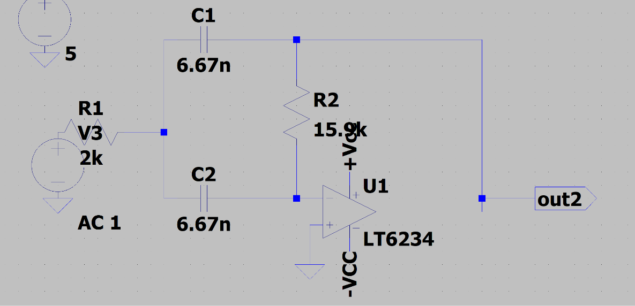

Cerinte:

Banda de 3kHz;

Quality factor 1.41.

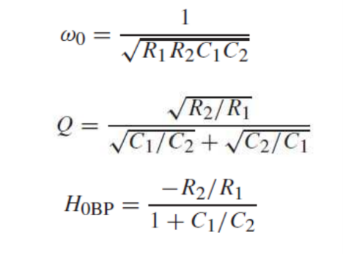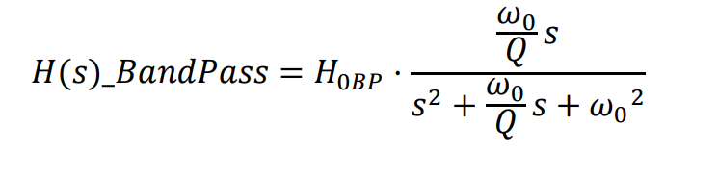Transfer function:

$$For C1=C2=C$$

$$Q=1.41, fc=Q*BW=4.23kHz⟹wo=2Πfc=26564.4, optinem:C=6.67nF$$

$$R1=2kΩ, R2=15.9kΩ, H0=-4$$

### Etajul 3: PGA neinversor, Rg serie:

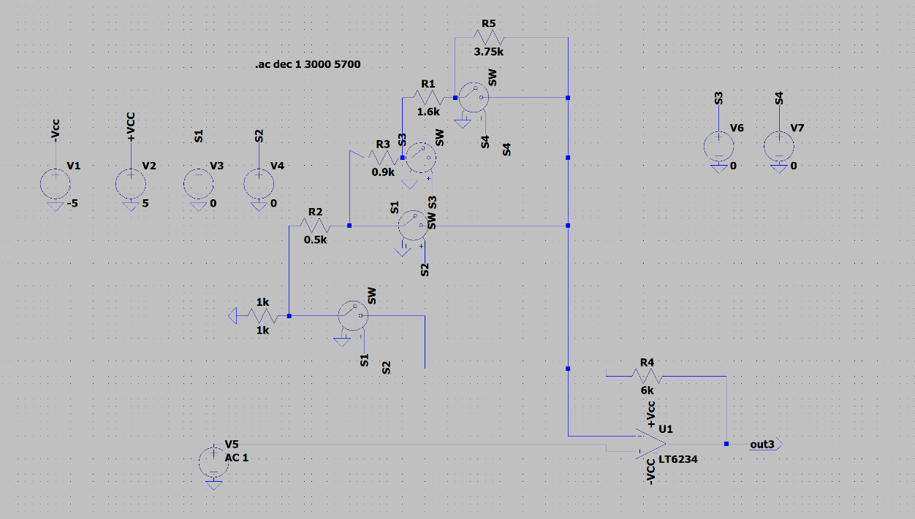

Cerinte:

Castig minim: 5db

Rezolutie: 3db

Numar pasi: 5

Castig maxim: 17db

$$Av=1+\frac{R4}{Rg}, Rg ia valorile rezistentelor inseriate$$

$$Pentru pentru primul switch, cu valoarea S1, On, avem valoarea maxima a gainului$$

$$17db=7.07⟹Am ales R4=6kΩ, R1=1kΩ$$

$$S2-On⟹Rg=R1+R2, Av=5⟹R2=0.5kΩ$$

$$S3-On⟹Rg=R1+R2+R3, Av=3.5⟹R3=0.9kV$$

$$S4-On⟹Rg=R1+R2+R3+R4, Av=2.5⟹R4=1.6kV$$

$$All switches Off⟹Rg=R1+R2+R3+R4+R5, Av=1.77⟹R5=3.75kV$$

### Etaj 4: Redresor monoalternanta HWR

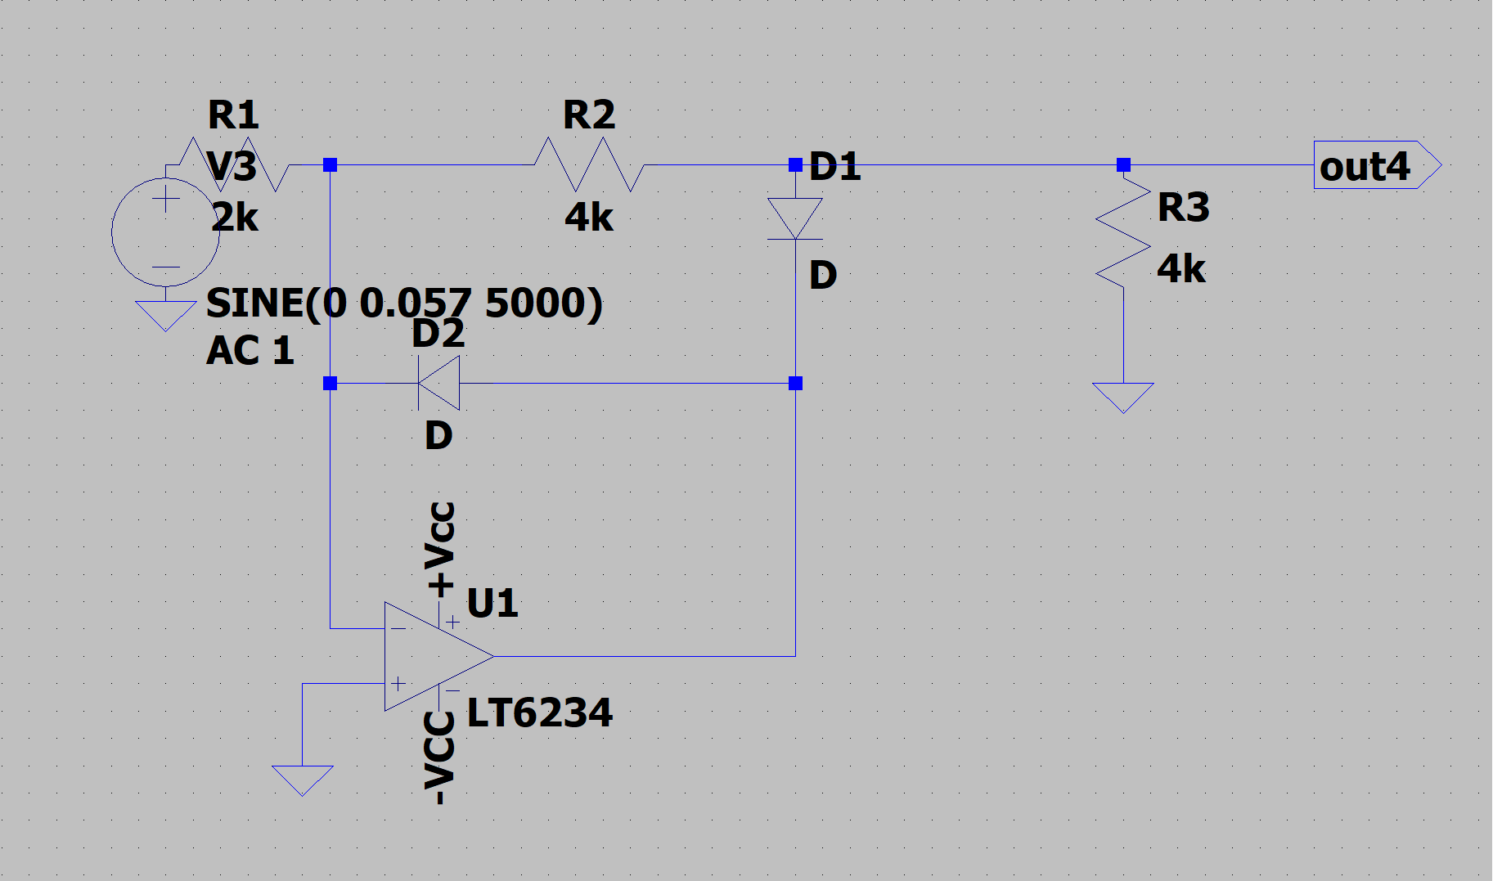

Cerinte:

Castig linear de 2.

$$Pentru Vin<0V, D2-On si D1-Off⟹Vout=0V$$

$$Pentru Vin>0V, D2-Off, D1-On⟹Vout=-\frac{R2}{R1}*Vin$$

$$Av=\frac{Vout}{Vin}$$

$$⟹Am ales R1=2kΩ si R2=4kΩ$$

## 2.Caracterizarea etajelor

The short circuit current of LT6234 is typically 55mA(Is).

### Etaj 1

Analiza .op cu valoarea sursei DC 5V:

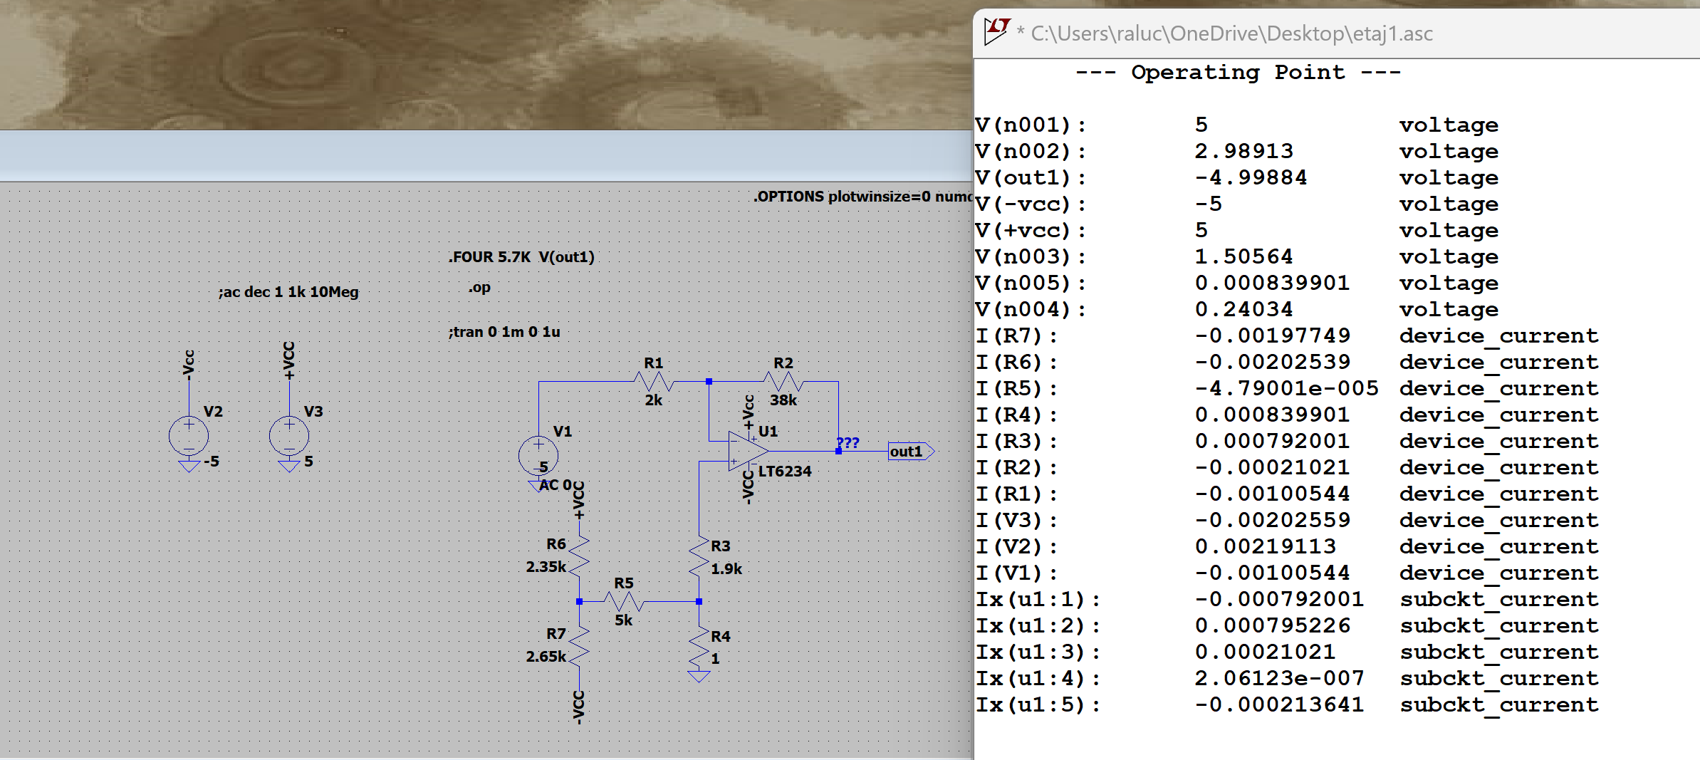

$$I\left(R2\right)<Is$$

Analiza Ac pentru castig de joasa frecventa:

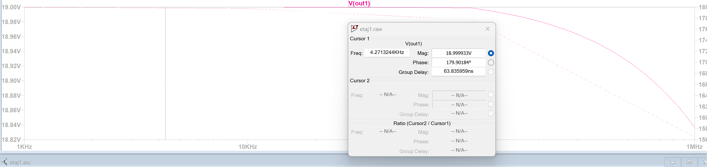

$$Av=18.99$$

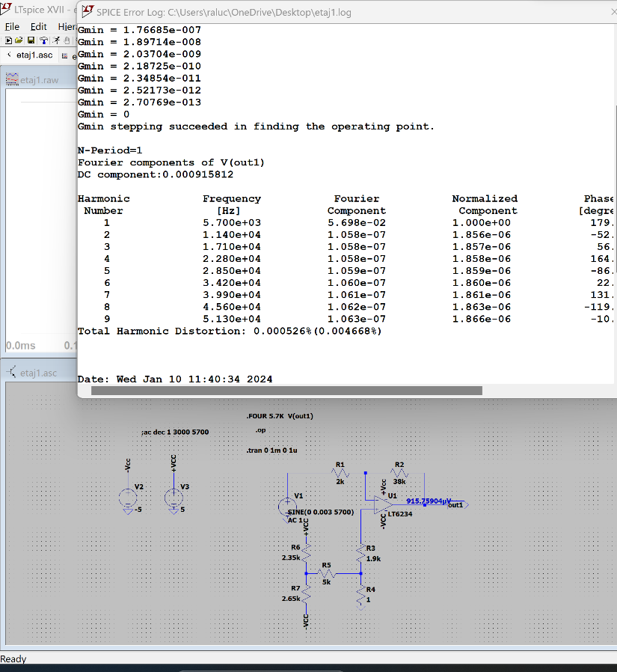Total harmonic distortion<1%

BW>BW filtru

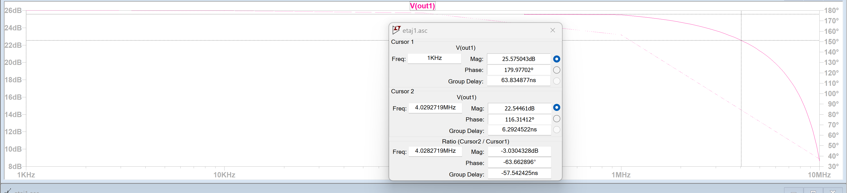

### Etaj 2

Analiza .op:

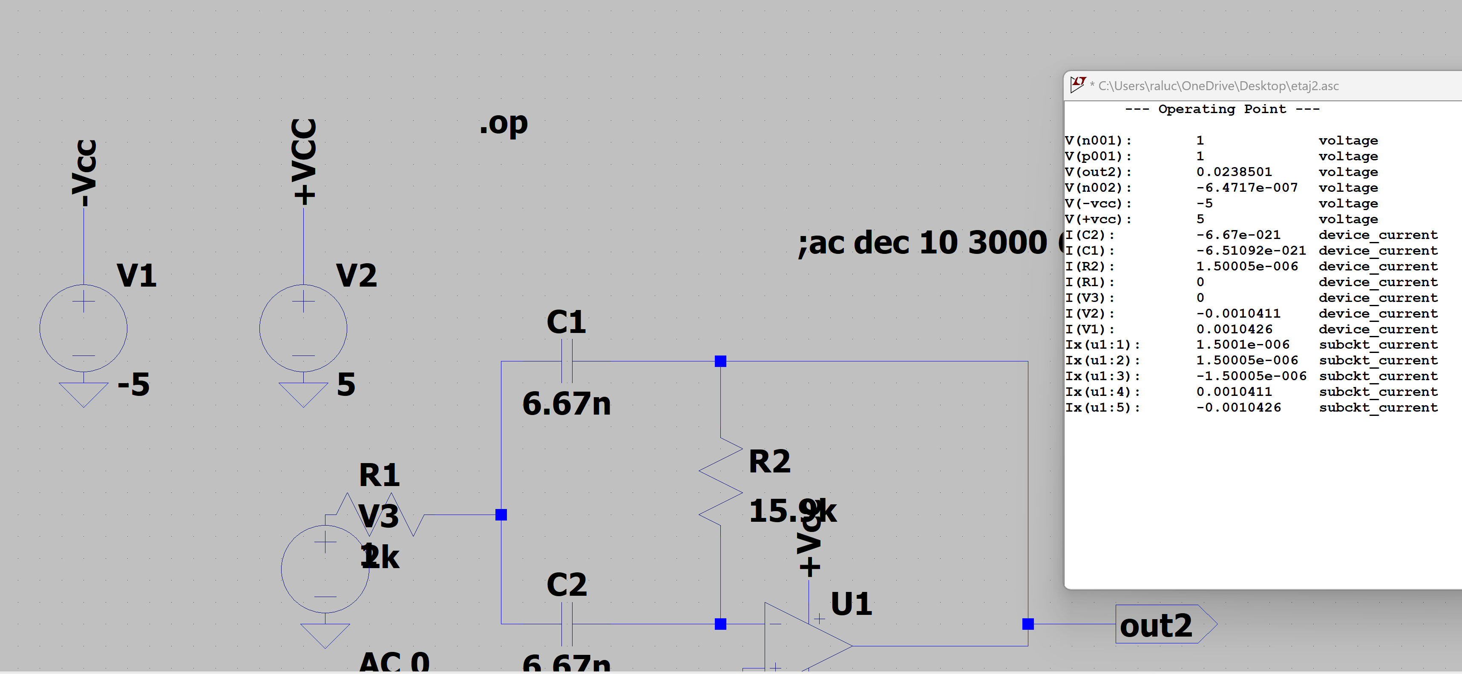

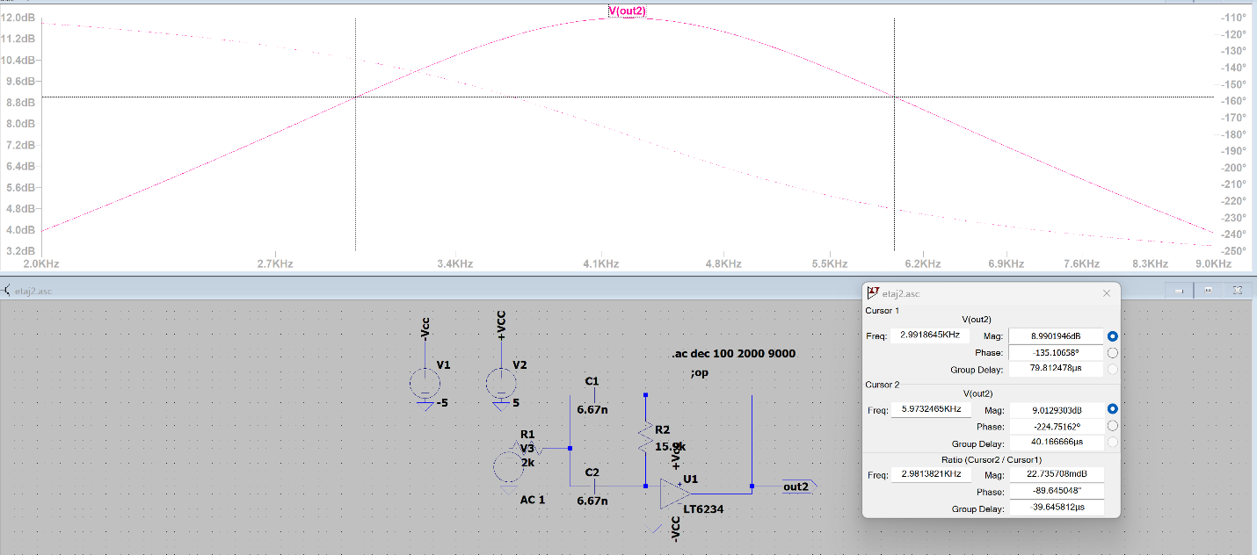Analiza AC: BandWith

Bw=2.98kHz.

Castig: 11.98db

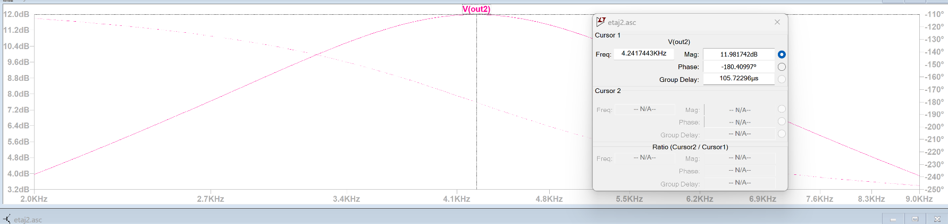

Liniaritate:

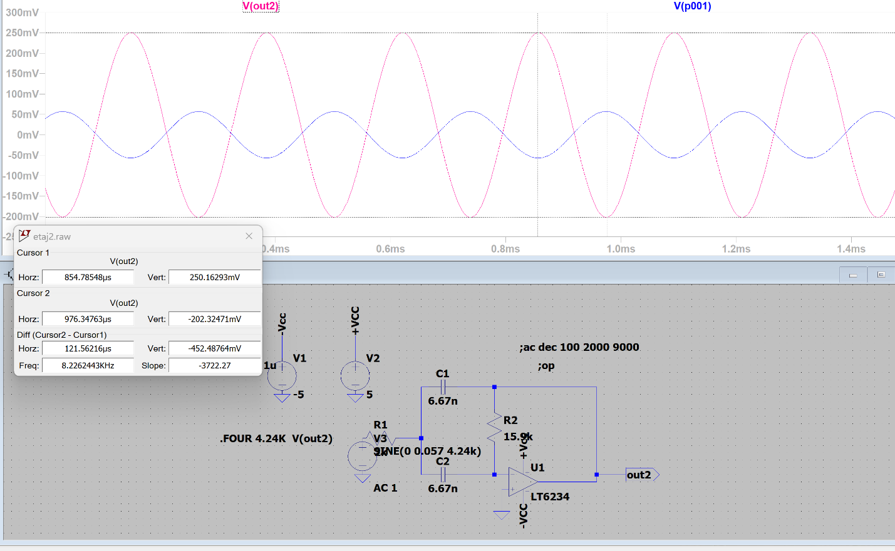 $Aout=\frac{452}{2}=226mV=0.056V*Gain$

### Etaj 3

Analiza .op cu sursa DC=1V

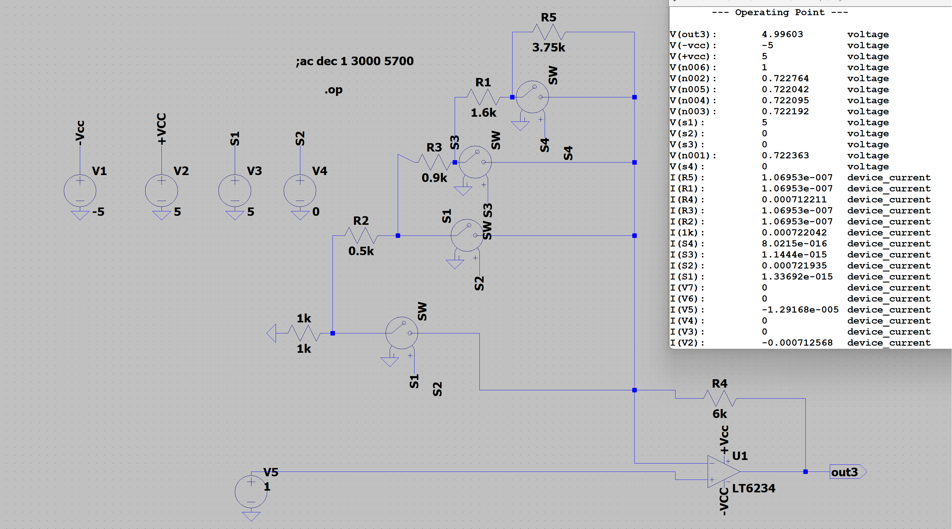

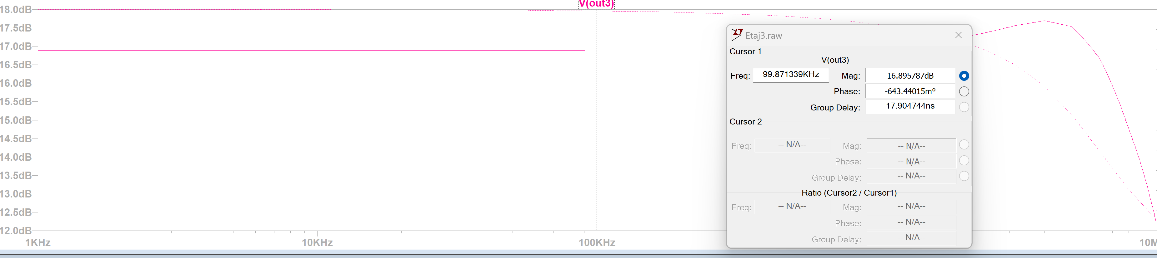Analiza AC: Castigul maxim, S1-on:

Castig intermediar, S2-On

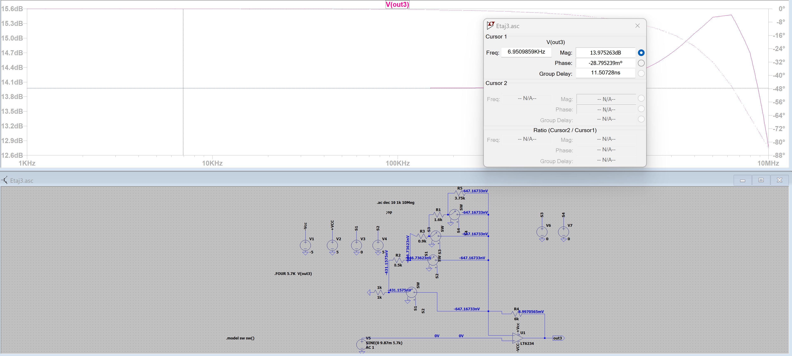

Castig intermediar, S3-On

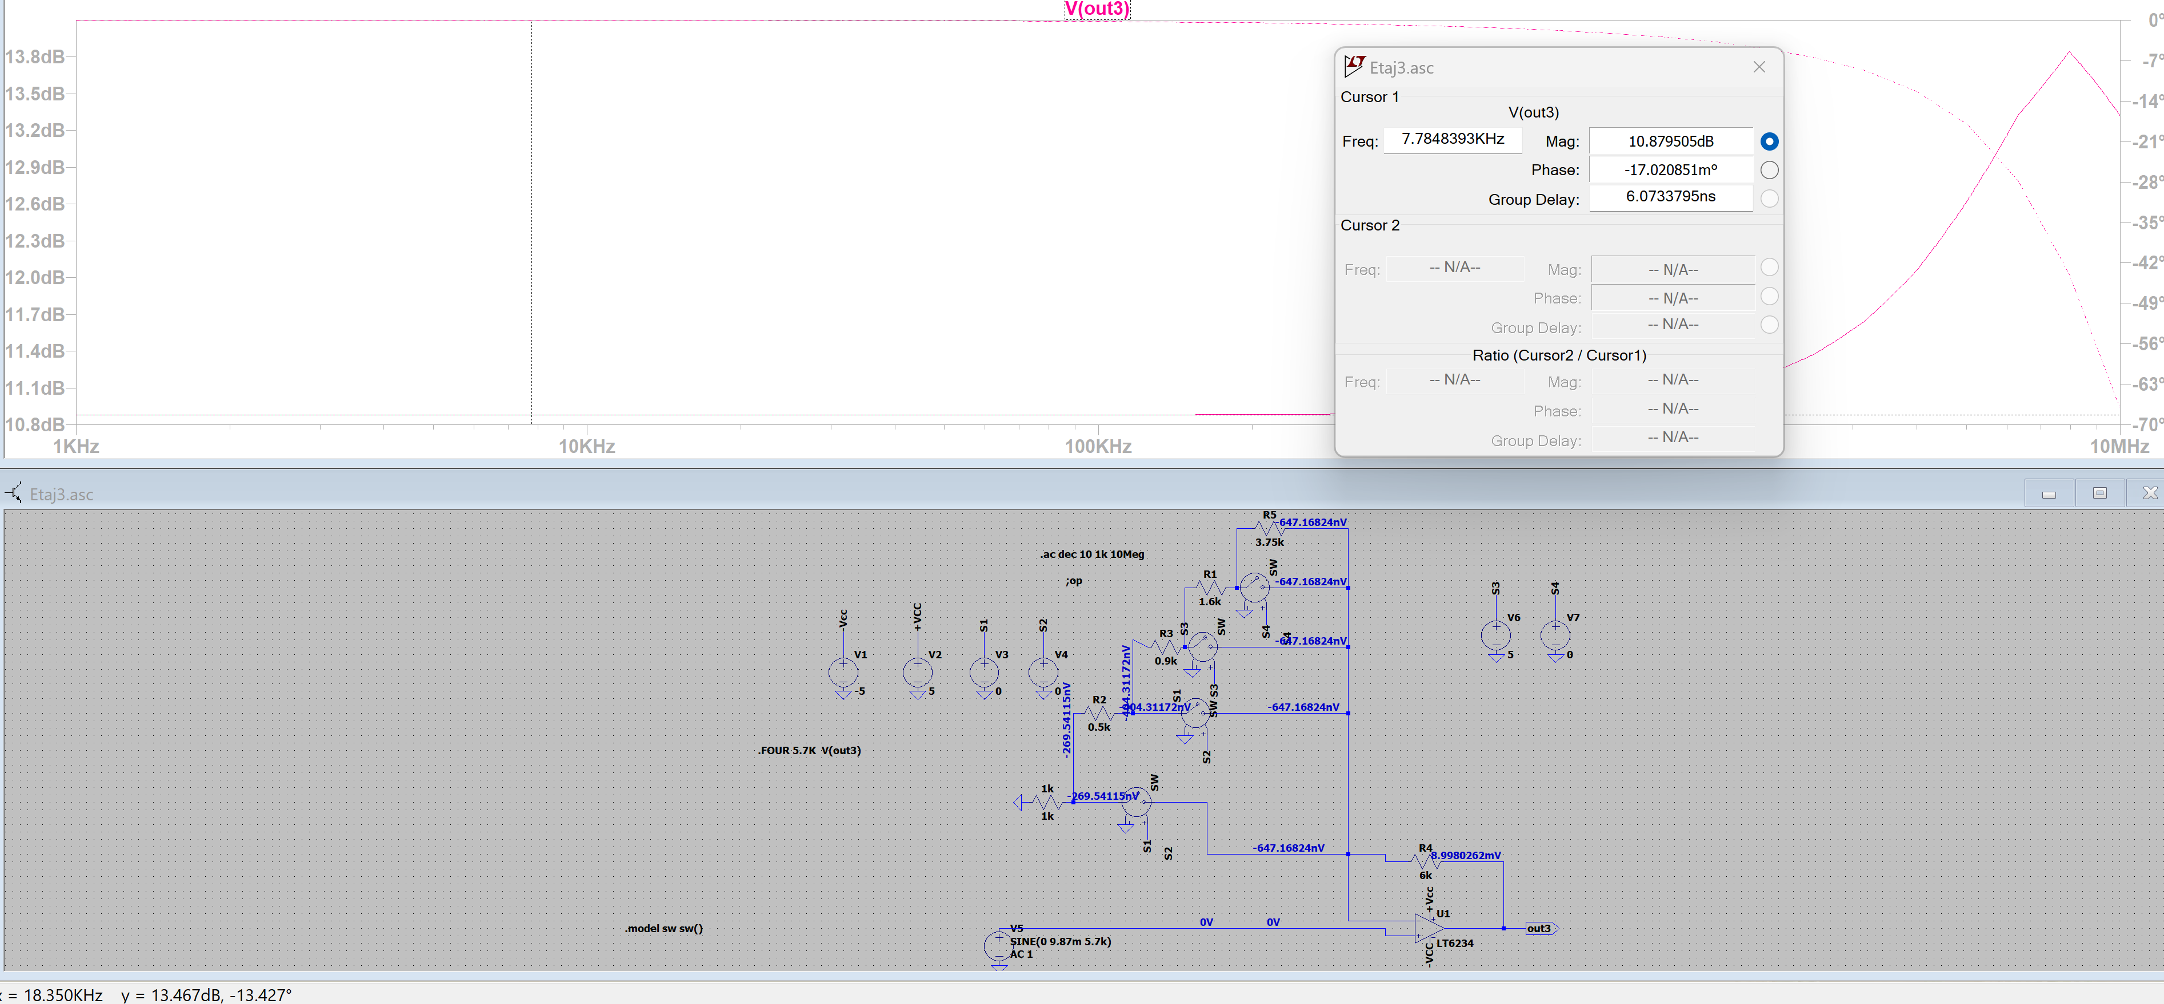

Castig intermediar, S4-On

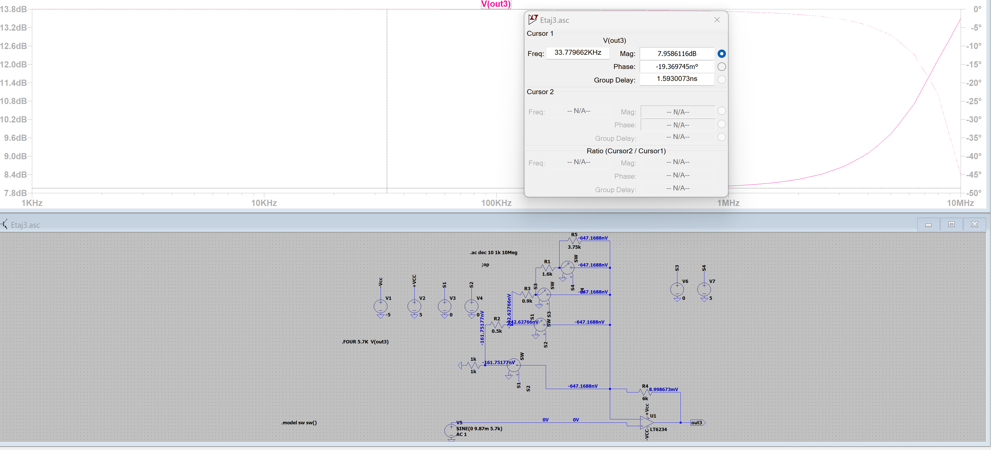

Castig minim: Toate switch-urile Off

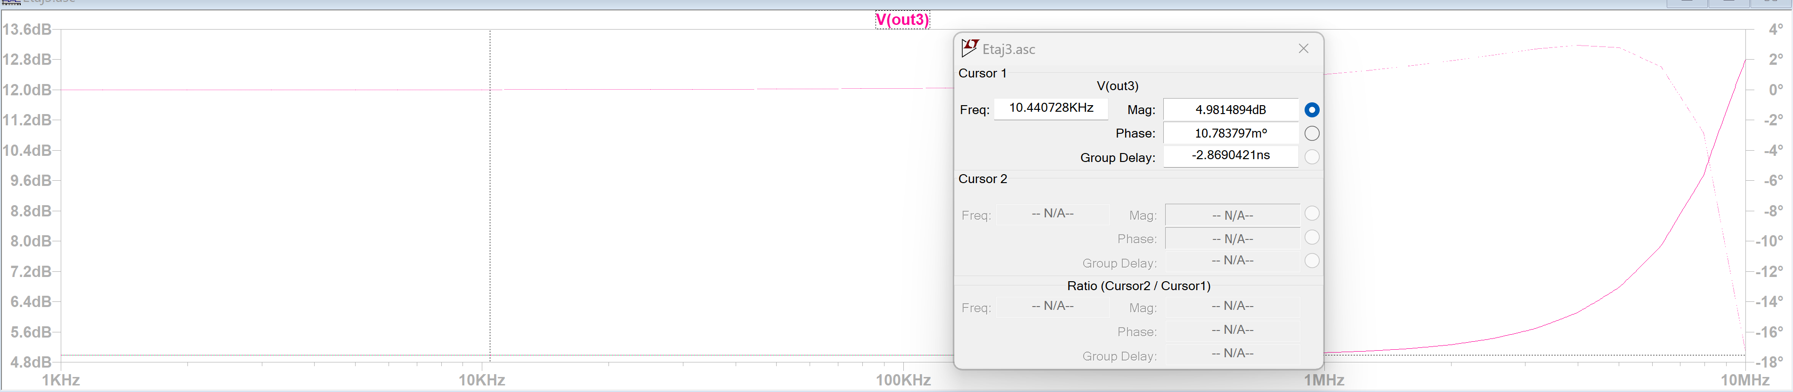

Sunt 5 trepte de castig implementate, cu castigul minim de 4.98dB si castigul maxim de 16.89dB.Banda pentru fiecare castig este mai mare decat cea a fltrului.

Linearitate:

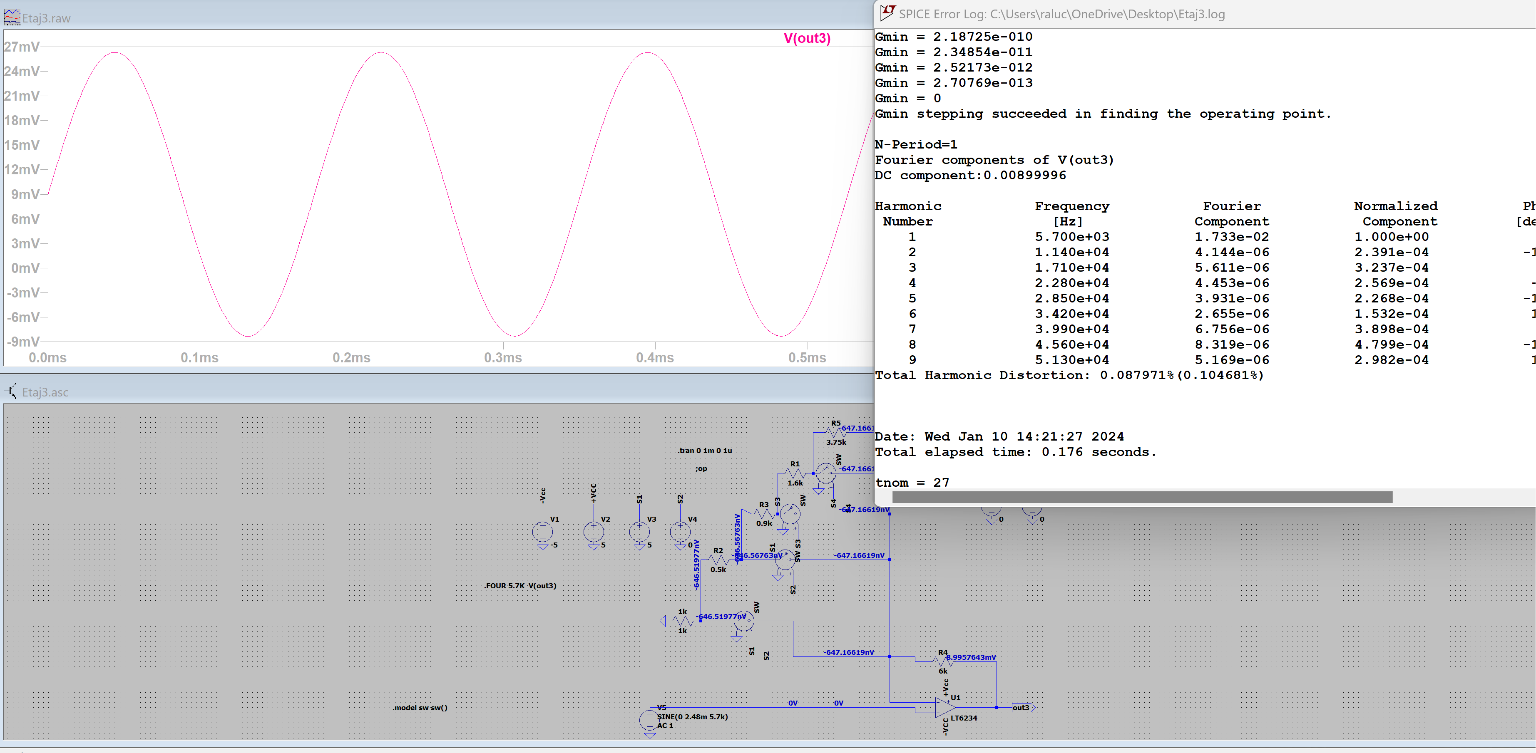THD< 1% pentru amplitudine de intrare minima*Amplificare maxima PGA

THD<1% pentru amplitudine maxima intrare*Amplificare minima

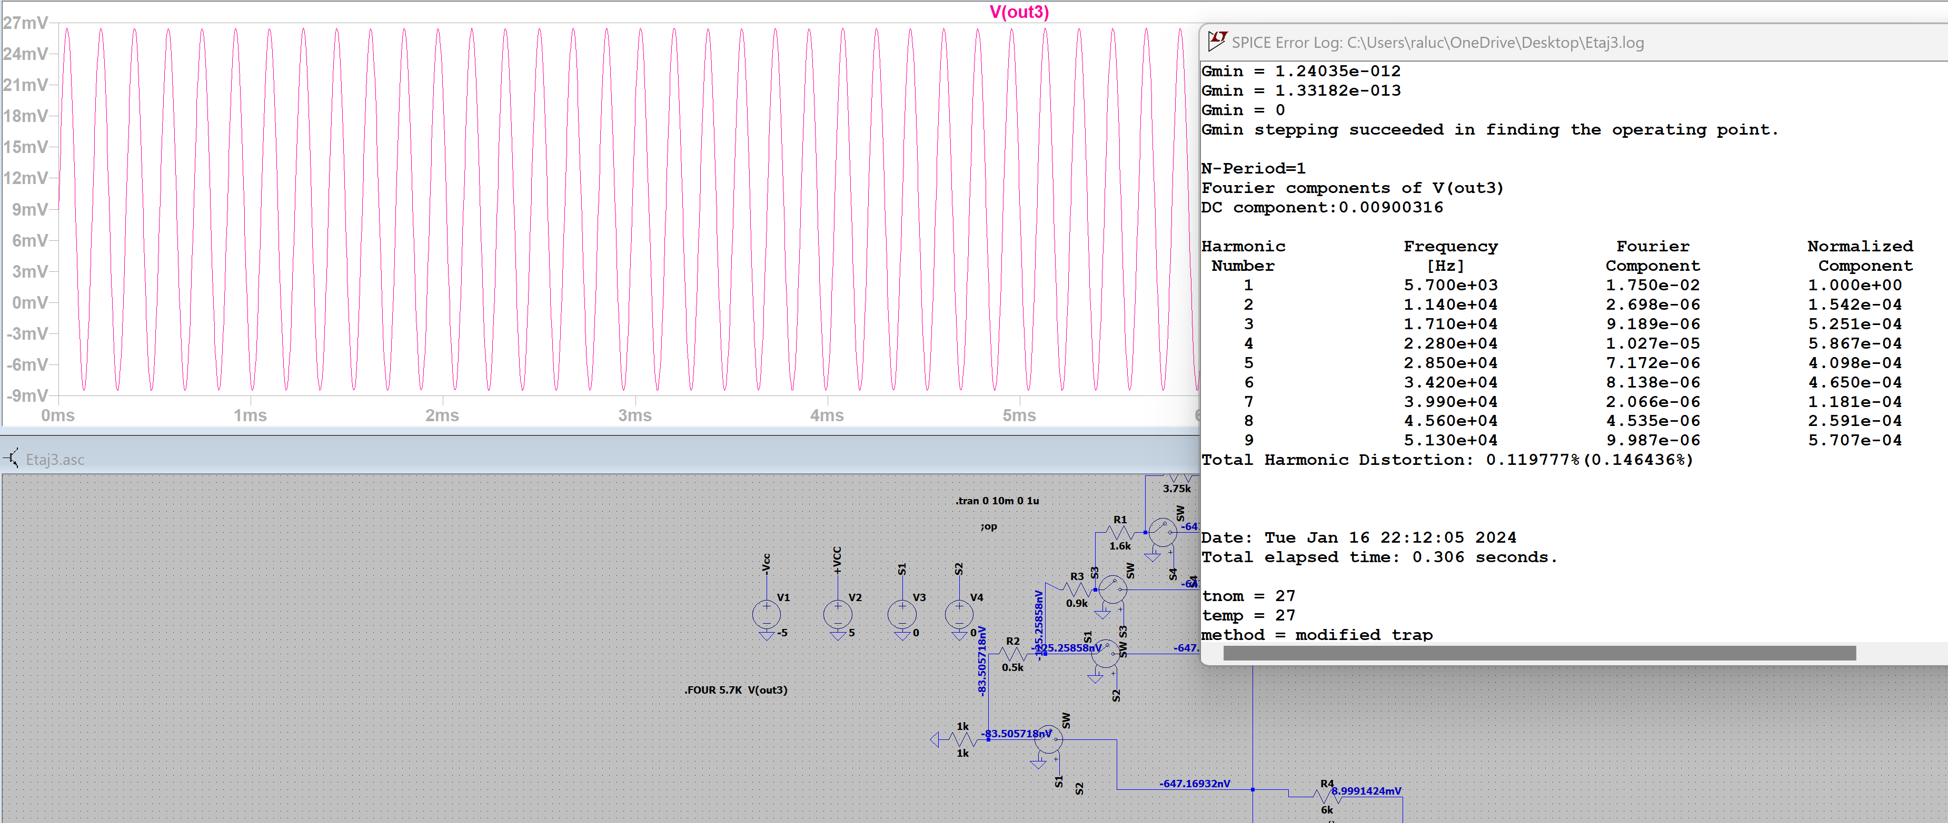

### Etaj 4

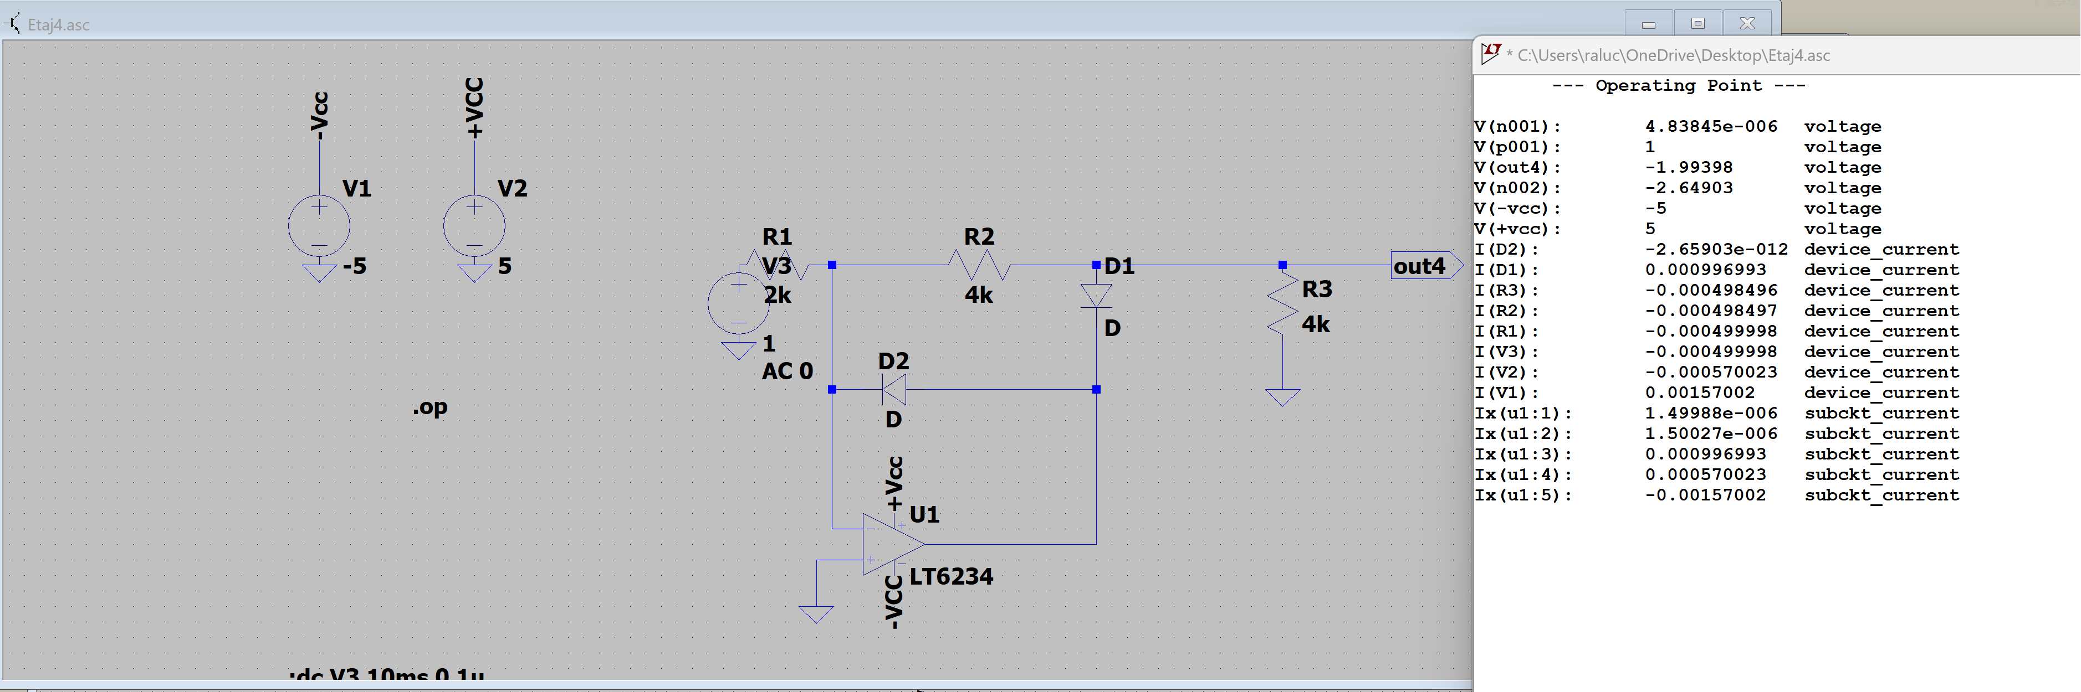Analiza .op cu sursa DC 1V

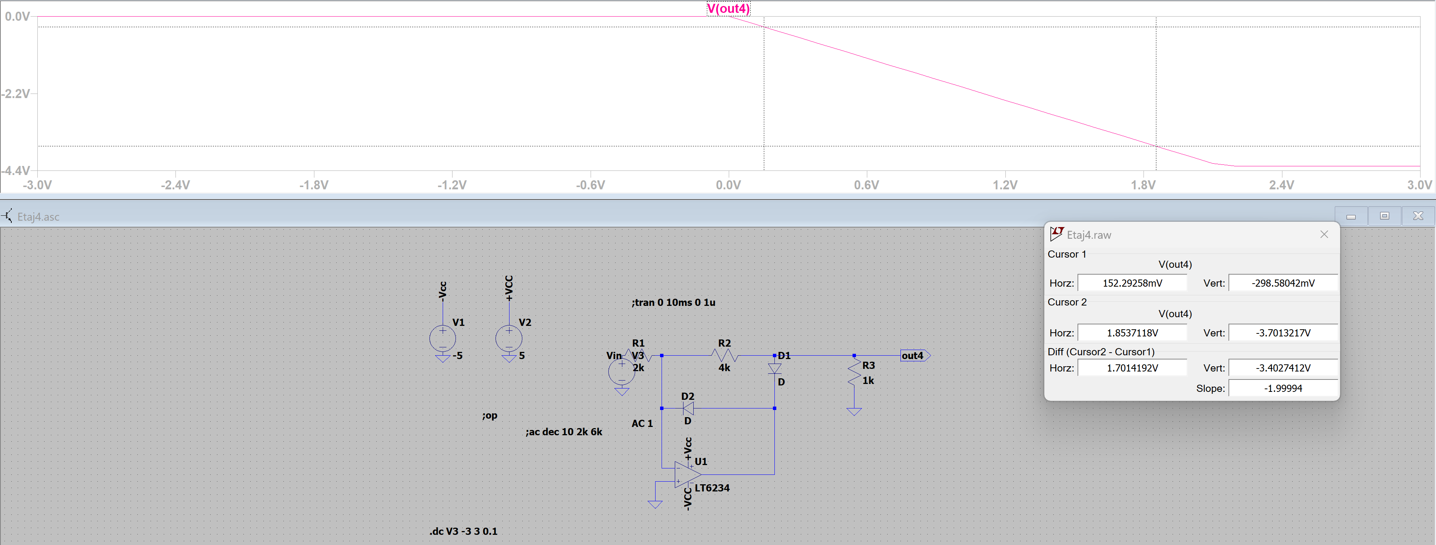Vout in functie de Vin

Slope=-1.99=Amplificarea

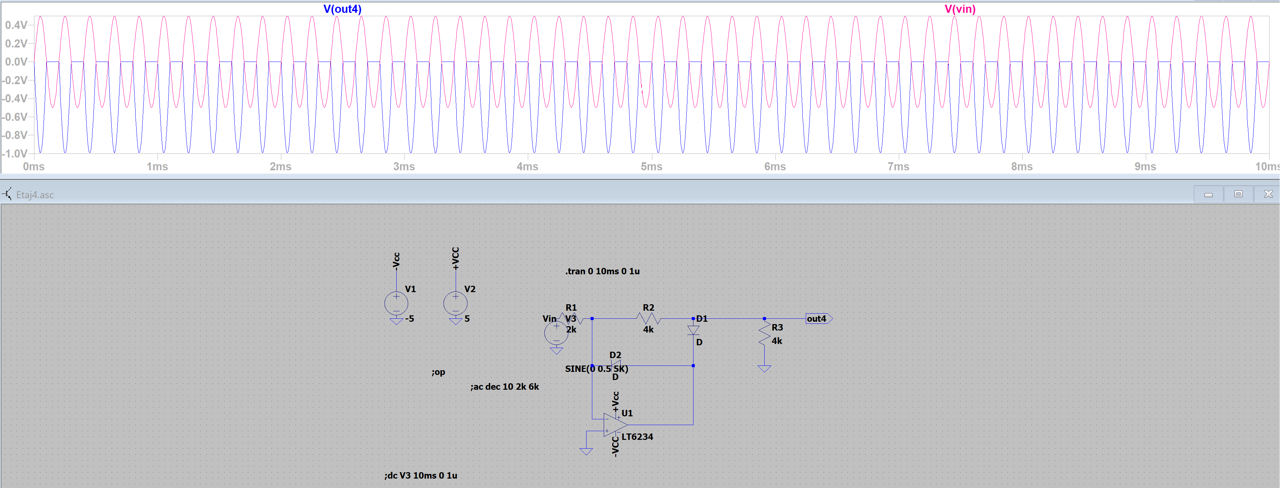Analiza transient:

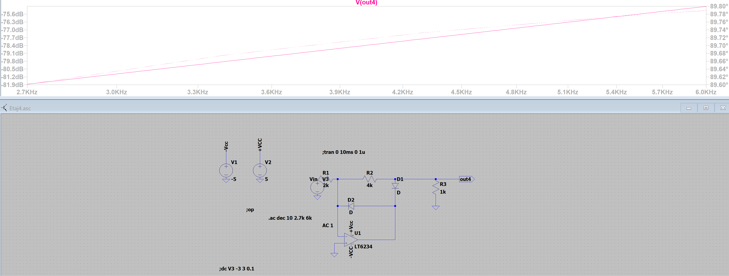Analiza AC:

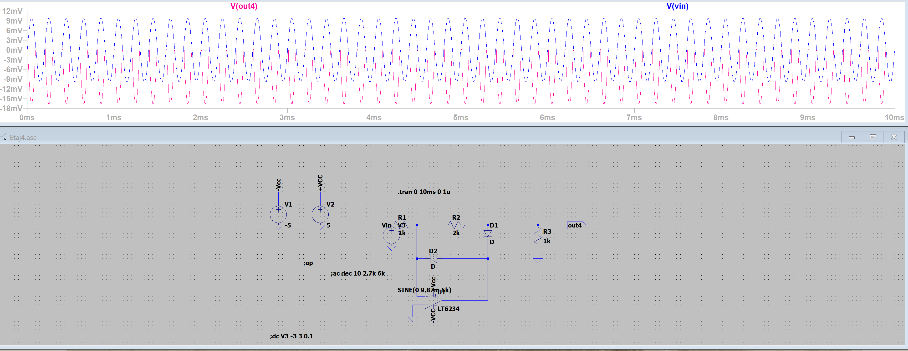Liniaritate: Pentru semnal mare, am schimbat rezistentele R1=1k, R2=2k

## Verificarea si caracterizarea interfetei analogice

Analiza transient pentru V=Vinmin si Av PGA maxim:

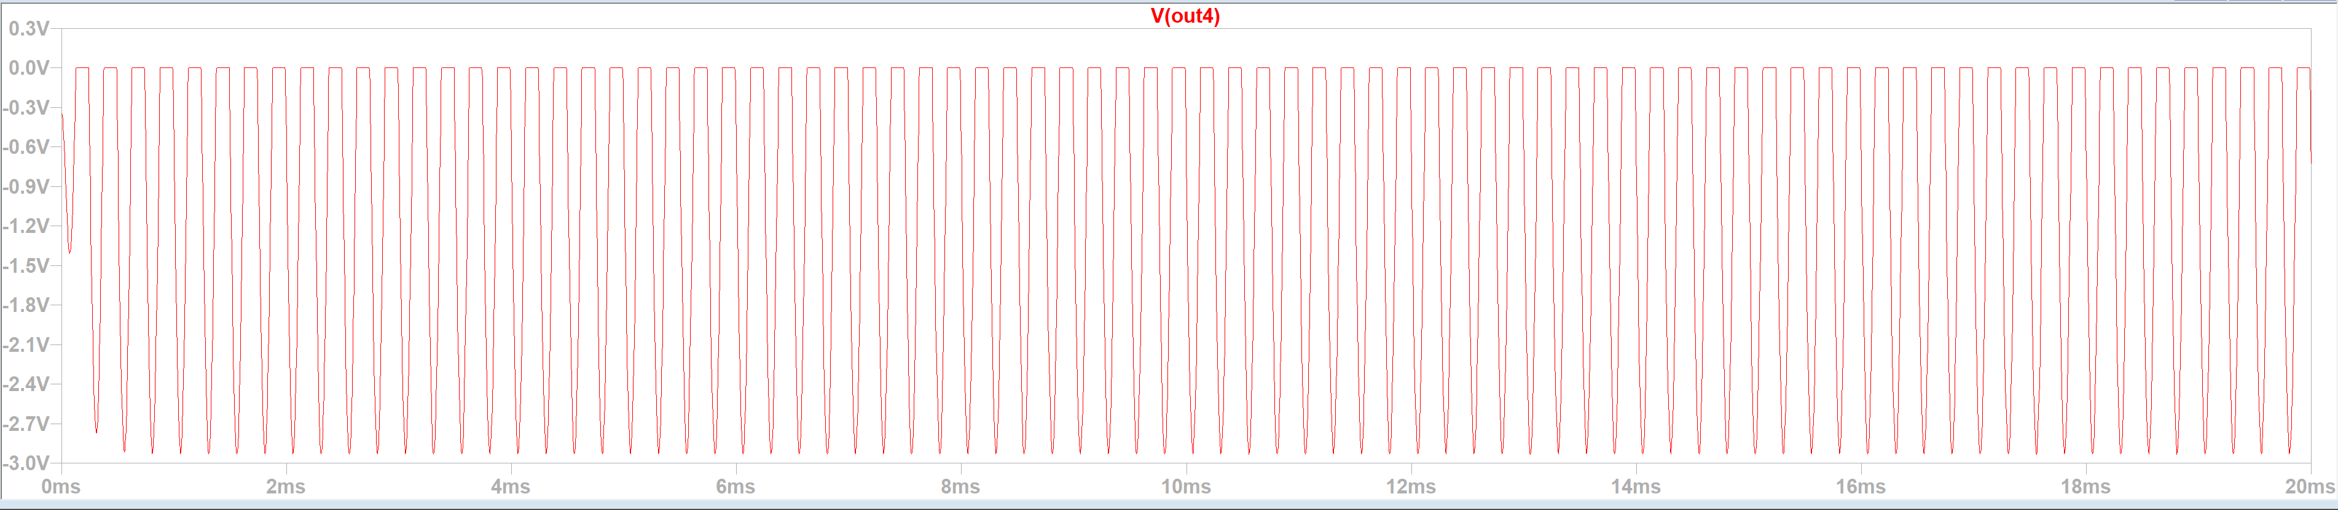Amplificare finala: -1169V/V

Analiza transient pentru V=Vinmax si Av PGA minim:

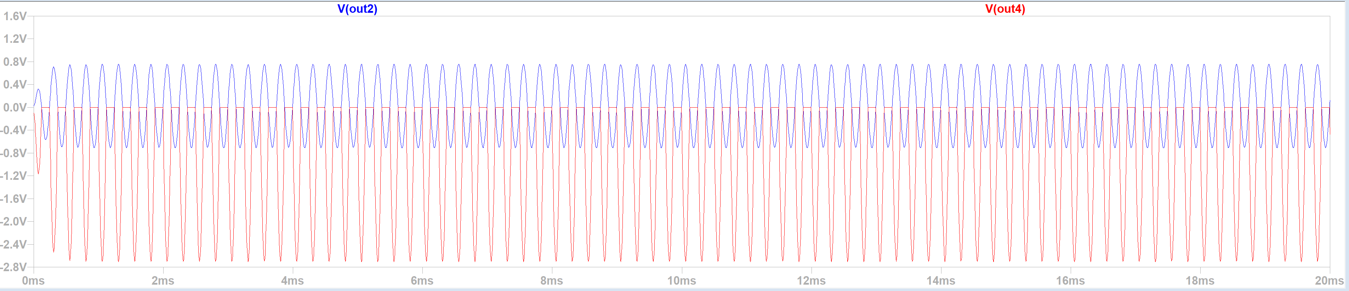Amplificare finala: -263V/V

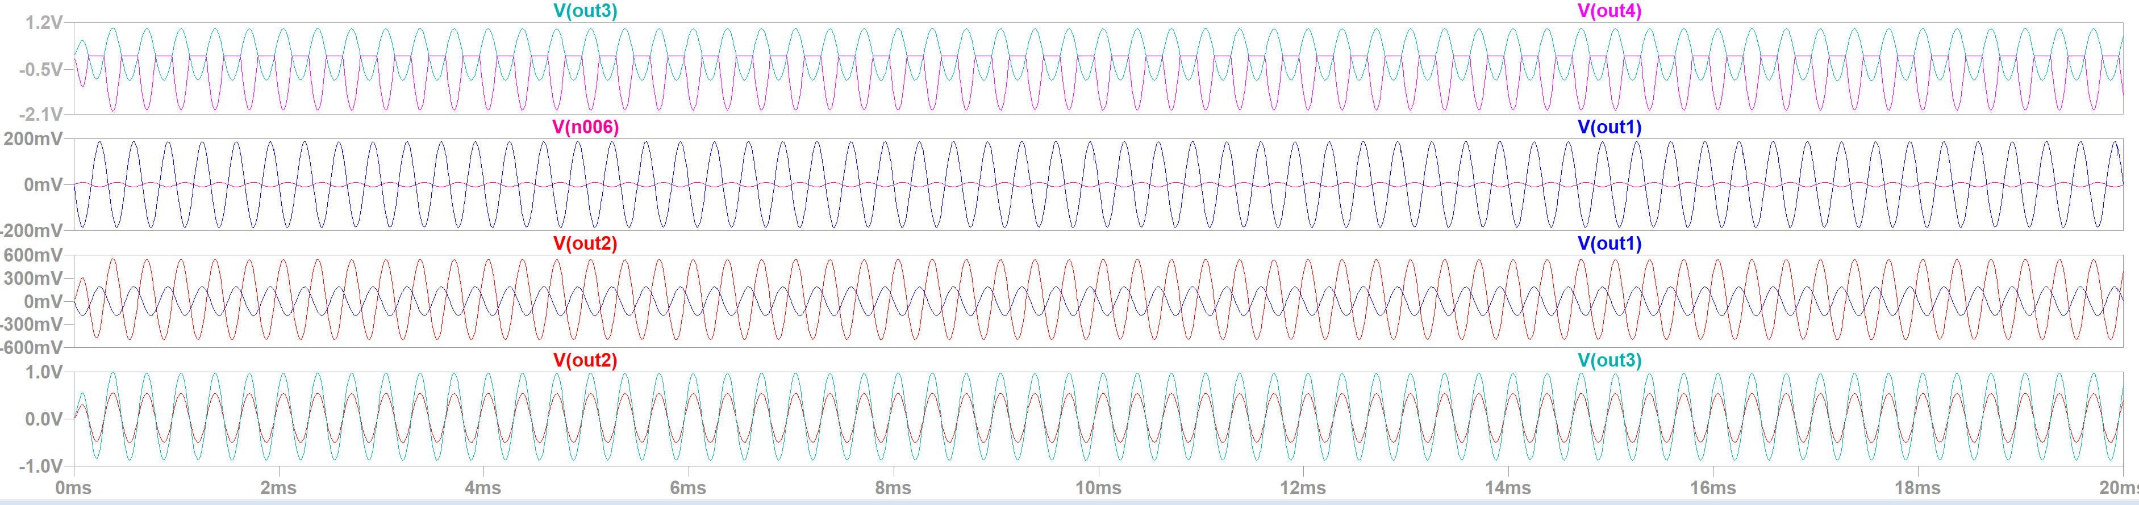Analiza pentru fiecare etaj:

Analiza Ac pentru Av PGA minim dupa fiecare etaj:

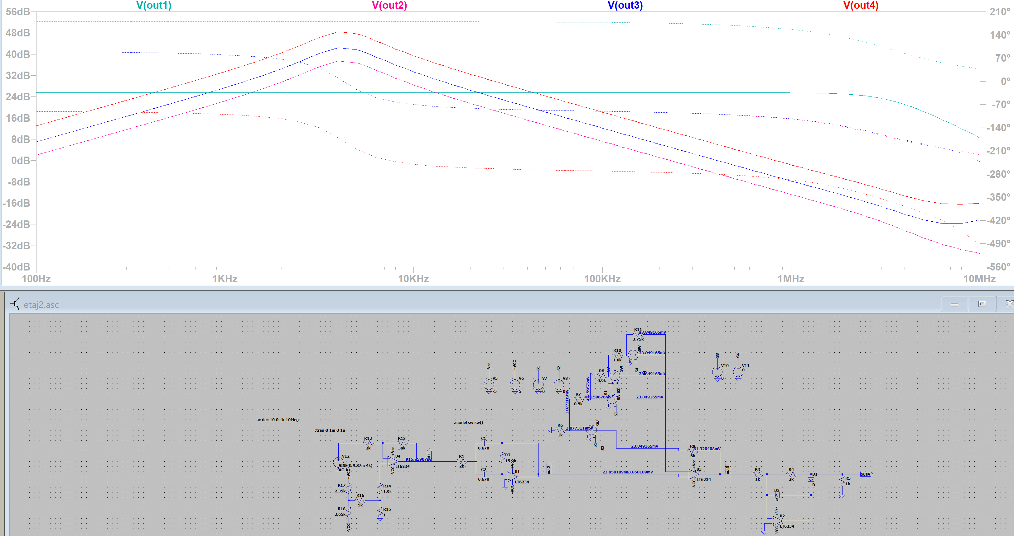

BW of the output is 3.18kHz

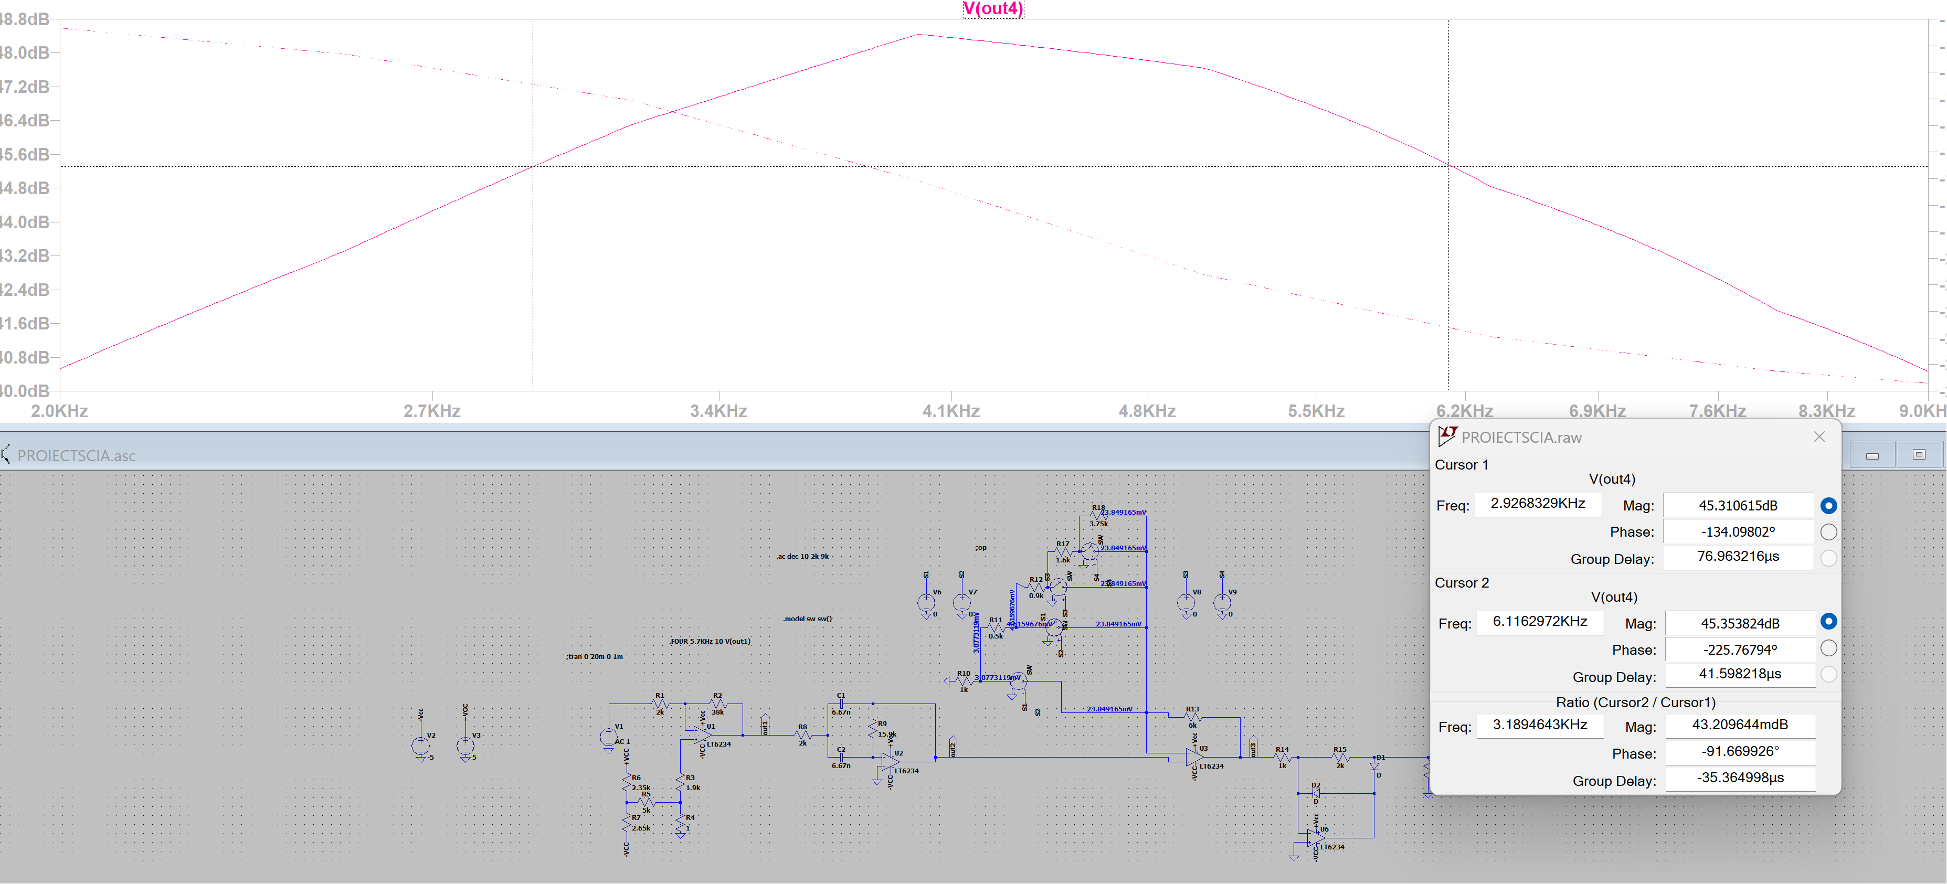

## Concluzii

Tabel etaje

|  |  |  |  |
| --- | --- | --- | --- |
| Etaj | Propietate | Ideal | Masurat |
| 1 | gain | 19 | 18.99 |
| 2 | BW | 3kHz | 2.98kHz |
| 2 | gain | 12,04dB | 11.98dB |
| 2 | fc | 4230Hz | 4240Hz |
| 3 | gain min | 5dB | 4.98dB |
| 3 | gain max | 17dB | 8.96dB |
| 4 | gain | 2 | 1.99 |

Tabel circuit total

|  |  |  |
| --- | --- | --- |
| BW | Ideal-3kHz | Masurat-3.18kHz |
| Amplificare minima | 269.04 | 263 |
| Amplificare maxima | 1064 | 1169 |
|  |  |  |

Apar in masuratori mici erori la fiecare etaj, datorita aproximarilor folosite si componentelor folosite, asadar, in circuitul final se amplifica erorile de la un etaj la altul si erorile cresc. Acestea ar putea fi micsorate prin calcul mai exact sau adaugarea unor componente de circuit pentru compensare.

Semnalul de iesire are forma corecta, doar amplificarea si banda sunt putin mai mari decat cele dorite.